Reto BBVA: Recarga de Saldo Empresa A

Autor: Hugo Tenorio.

## Supuestos:

Lista de supuestos para presentar la solución.

Supuestos funcionales:

|  |  |
| --- | --- |
| Supuesto | Sustento |
| Se asume que los servicios que realizan la autorización de transferencia de saldos existen. | En base a que el banco cuenta con servicios de transferencias entre cuentas y a otros bancos y tener una ESB de servicios, la existencia de dichos servicios es obligatorio. |
| Se asume la existencia de un servicio que realizara los extornos de las cuentas cuando sucede un error. | Los servicios para realizar extornos existen, ya que estos deben ejecutarse cuando la operación supere el tiempo promedio de respuesta de servicio. |
| Toda la información se registra en una entidad de datos (Base de Datos). | En este caso, una base de datos transaccional en alta disponibilidad. |

Supuestos Tecnológicos:

|  |  |
| --- | --- |
| Supuesto | Sustento |
| El ESB será una solución Oracle SOA Suite, en alta disponibilidad. | Es la plataforma mas robusta en soluciones ESB, del cual asegura la operatividad en mas de 95% de respuesta SLA. |
| La infraestructura física en cuanto al storage, se considerará discos SSD de alta disponibilidad | Los discos SSD nos asegura mayor rapidez en procesamiento de datos. |
| El despliegue de los servicios se realizará mediante automatización por medio de WLST y Python. | Nos asegura una implementación segura de servicios en cualquier ambiente ya sea Producción y no productivos (test, desa). |
| Los mecanismos de seguridad se contemplarán solo a las salidas/entradas de internet. | Se asume que el banco tiene mas mecanismos de seguridad, pero para la solución, nos aseguramos en tener una capa de seguridad en los entornos de salida y entrada de internet. |
| No se tiene una componente API Management o API gateway. | Se asume que todo el mecanismo de integración, reglas de negocio, servicios SOA están dentro del ESB. |
| Se asume la existencia de un active directory para su uso durante la autenticación y autorización de servicios | Para la solución, se tendrá en cuenta la existencia de un AD, del cual se dará uso para la autenticación de las consultas hacia al banco. |
| Se asume existencia de servidores Web para el frontend. | Para la solución, se tendré en cuenta la existencia de servidores de la capa dmz con salida a internet, del cual se usara como recursos existentes. |
| La arquitectura será OnPremise. No se considera soluciones cloud. | Por ser una solución cuya implementación se hará en la capa backend, no es necesario tener una solución de nube. |
| La arquitectura esta desplegado en un solo site (centro de datos). | Para propósitos de tener una solución que cumpla con el reto, se considera que todo el despliegue de la infraestructura de la solución es en un solo site, sin embargo para asegurar los lineamientos de escalabilidad y procesos failover, sería una mejor solución tener una solución de por lo menos dos site convergente (centro de datos). |

## Diagrama de Arquitectura

***Capa FrontEnd***

Firewall: Componente para poder filtrar el acceso a los servicios del banco. El acceso es por puerto seguro 443 via https.

Balanceador: Componente para administrar las transferencias y equilibrar la cantidad de transacciones, de acuerdo con algoritmos configurados en el equipo (usaremos el algoritmo round robin para distribuir de forma equitativa). Se configura certificado digital SSL para cifrar y proteger las transacciones.

Servidores OHS Web Server: Componentes web que reciben las transferencias de forma segura, en una capa vlan de DMZ, en alta disponibilidad. Nos servirá para procesar las transacciones que vienen mediante el protocolo HTTP, y el puerto 7777.

Servicio Active Directory: Servicio para realizar la validación de acceso de los servicios (autenticación y autorización).

***Capa BackEnd***

Servidores Application Server – ESB: Componentes de aplicación, donde esta implementado la solución ESB. Configurado en una capa vlan de aplicación, en alta disponibilidad. Las transacciones vienen por el puerto 8001, puerto de request. La solución ESB esta configurado por un cluster y dentro de un dominio para agrupar a los servicios externos. Es aquí donde se realizará la implementación de los nuevos servicios.

***Capa Base Datos***

Servidores Database Cluster: Componentes de Base de Datos donde se registra la información de los clientes del banco. Las transacciones vienen por el puerto 1521, en una capa vlan de base de datos. Esta en alta disponibilidad (Oracle RAC).

VPN Acceso Servicio

Se crea en la red, una VLAN específica para crear una VPN para establecer de forma segura la conexión hacia el servicio API empresa A. Sera configurado por el puerto seguro 443 y con certificado digital SSL para cifrar y proteger las transacciones.

## Diagrama Funcional.

**Transferencia de la cuenta del cliente a la cuenta de Empresa A**

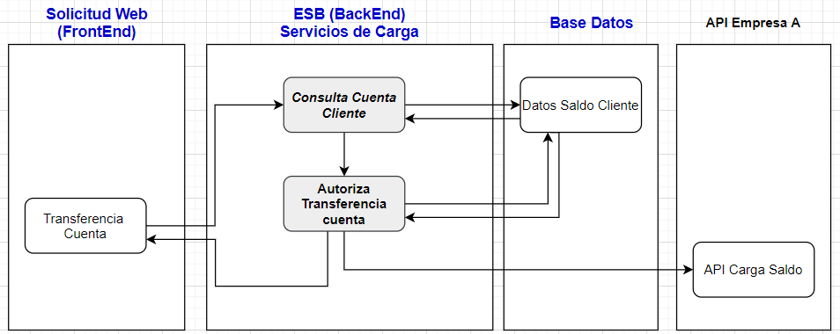

Consulta Cuenta Cliente: Es el servicio donde realiza la consulta de la información de la cuenta del cliente registrado en la base de datos del banco.

Autoriza Transferencia Cuenta: Es el servicio que da el permiso para realizar la transferencia de cuenta. De acuerdo con la información recibida por el servicio *Consulta Cuenta Cliente*, realiza el permiso para la transferencia hacia la empresa A, invocando el API Carga Saldo, o envía un mensaje de error como respuesta al FrontEnd.

**Recarga saldo en Empresa A**

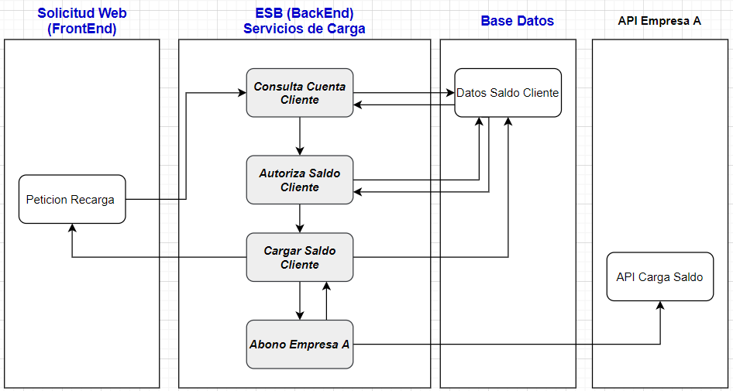

Consulta Cuenta Cliente: Es el servicio donde realiza la consulta de la información de la cuenta del cliente registrado en la base de datos del banco.

Autoriza Saldo Cliente: Es el servicio que da la autorización de actualizar los saldos del cliente en la base de datos del banco. De acuerdo con la información recibida por el servicio *Consulta Cuenta Cliente,* realiza el permiso para dar el paso al servicio *Cargar Saldo Cliente*.

Cargar Saldo Cliente: Es el servicio que realiza la carga de saldo del cliente en la base de datos del banco. Si es satisfactorio, invoca el servicio *Abono Empresa A*. En caso exista un error, realiza el extorno en la cuenta del saldo del cliente. Finalmente, envía la respuesta al frontEnd.

Abono Empresa A: Es el servicio que realiza la invocación al API Carga Saldo de Empresa A. Si la carga se hizo satisfactoriamente, envía un mensaje de confirmación al servicio *Cargar Saldo Cliente*, caso contrario, envía un mensaje de error para que el servicio *Cargar Saldo Cliente* realice el extorno.

## Servicios.

Los servicios deberán implementarse en el ESB de servicios del banco, en cada uno de los nodos WebLogic, balanceados internamente en un cluster.

|  |  |  |
| --- | --- | --- |
| Servicio | Valores de Entrada | Valores de Salida |
| ConsultaCuentaCliente | Datos del Cliente | Datos completos del Cliente  Datos completos de la cuenta  Mensajes de respuesta |
| AutorizaTransferenciaCuenta | Datos del Cliente  Datos de la cuenta | Mensajes de respuesta |
| AutorizaSaldoCliente | Datos del Cliente  Datos de la cuenta  Datos del Saldo | Mensajes de respuesta |
| CargarSaldoCliente | Datos del Cliente  Datos de la cuenta  Datos del Saldo | Mensajes de respuesta |
| AbonoEmpresaA | Datos del Cliente  Datos de la cuenta  Datos del Saldo | Mensajes de respuesta |

## Estimación de Presupuesto.

El propósito de mostrar una estimación de presupuesto para el reto es para tomar en cuenta el esfuerzo del personal, así como la inversión tecnológica. Esto podría ser mostrado a los interesados (owners) quienes darán viabilidad al proyecto.

Los precios son referenciales (cambio de dólar 3.4 soles).

No hay precios recurrentes debido a que la infraestructura física, así como el personal ya existe.

